Resolución del Pleno del Instituto de Transparencia, Acceso a la Información Pública y Protección de Datos Personales del Estado de México y Municipios, con domicilio en Metepec, Estado de México, a veinticuatro de marzo de dos mil veintiuno.
VISTO el expediente electrónico formado con motivo del recurso de revisión número 00315/INFOEM/IP/RR/2021, interpuesto por el C. xxxxxxxxxxxxxxxxxxxxxxx, en lo sucesivo El Recurrente, en contra de la respuesta del Ayuntamiento de Coacalco de Berriozábal, en lo subsecuente El Sujeto Obligado, se procede a dictar la presente resolución.

A N T E C E D E N T E S D E L A S U N T O
PRIMERO. De la Solicitud de Información.
Con fecha dieciséis de diciembre de dos mil veinte, El Recurrente, presentó a través del Sistema de Acceso a la Información Mexiquense (SAIMEX) ante El Sujeto Obligado, solicitud de acceso a la información pública, registrada bajo el número de expediente 00276/COACALCO/IP/2020, mediante la cual solicitó información en el tenor siguiente:
“Solicito conocer los programas de becas de educación básica con los que cuentan para 2020 y 2021, así como los requisitos y convocatorias para solicitar estos apoyos.” [Sic]
Modalidad de entrega: A través del SAIMEX.

SEGUNDO. De la respuesta del Sujeto Obligado.
En el expediente electrónico SAIMEX, se aprecia que el día veintiocho de enero de dos mil veintiuno, El Sujeto Obligado dio respuesta a la solicitud de información:
“En respuesta a la solicitud recibida, nos permitimos hacer de su conocimiento que con fundamento en el artículo 53, Fracciones: II, V y VI de la Ley de Transparencia y Acceso a la Información Pública del Estado de México y Municipios, le contestamos que:
SE ADJUNTA RESPUESTA INTEGRADORA Y ANEXO” [Sic]

A mayor abundamiento, se desprende que El Sujeto Obligado adjuntó los documentos electrónicos “respuesta 276 2020.pdf” y “RESPUESTA 0276.docx”, mismos que se tienen por reproducidos en virtud de que serán materia de análisis en el considerando respectivo.

TERCERO. Del recurso de revisión.
Inconforme con la respuesta notificada por El Sujeto Obligado, El Recurrente interpuso el recurso de revisión, en fecha once de febrero de dos mil veintiuno, el cual fue registrado en el sistema electrónico con el expediente número 00315/INFOEM/IP/RR/2021, en el cual arguye las siguientes manifestaciones:
Acto Impugnado:
“No se proporcionó la información solicitada” [Sic]

Razones o Motivos de Inconformidad:
“Me niegan la información a pesar de que si cuentan con atribuciones al respecto, solo me dicen que no, Además no acreditan búsqueda exhaustiva y razonable de la información solicitada” [Sic]

CUARTO. Del turno del recurso de revisión.
Medio de impugnación que le fue turnado a la Comisionada Zulema Martínez Sánchez, por medio del sistema electrónico en términos del arábigo 185 fracción I de la Ley de Transparencia y Acceso a la información Pública del Estado de México y Municipios, del cual recayó acuerdo de admisión en fecha diecisiete de febrero del año en curso, determinándose en él, un plazo de siete días para que las partes manifestaran lo que a su derecho corresponda en términos del numeral ya citado.

QUINTO. De la etapa de instrucción.
Así, en la etapa de instrucción, de las constancias que obran en los expedientes electrónicos se advierte que en el expediente electrónico del recurso de revisión, El Sujeto Obligado rindió su informe justificado en fecha veintiséis de febrero, mismo que fue puesto a la vista del Recurrente, el uno de marzo de dos mil veintiuno.
Por lo que una vez transcurrido el plazo establecido para que las partes manifestaran lo que a su derecho conviniera, en fecha ocho de marzo de dos mil veintiuno, se decretó el cierre de instrucción en términos del artículo 185 fracción VI de la Ley de Transparencia y Acceso a la Información Pública del Estado de México y Municipios, iniciando el término legal para dictar resolución definitiva del asunto.

C O N S I D E R A N D O
PRIMERO. De la competencia.
Este Instituto de Transparencia, Acceso a la Información Pública y Protección de Datos Personales del Estado de México, es competente para conocer y resolver el presente recurso de revisión interpuesto por El Recurrente conforme a lo dispuesto en los artículos 6, apartado A, fracción IV de la Constitución Política de los Estados Unidos Mexicanos, 5, párrafos vigésimo segundo, vigésimo tercero y vigésimo cuarto, fracción IV de la Constitución Política del Estado Libre y Soberano de México, 1, 2 fracción II, 13, 29, 36 fracciones II y III, 176, 178, 179 fracción I, 181 párrafo tercero, 182, 185, 188 y 194 de la Ley de Transparencia y Acceso a la Información Pública del Estado de México y Municipios, 9 fracciones I, XXIV, 11 y 14 fracción I del Reglamento Interior del Instituto de Transparencia, Acceso a la Información Pública y Protección de Datos Personales del Estado de México.
Aunado a lo anterior, este Órgano Garante estima pertinente realizar un pronunciamiento ya que consientes de la situación que se vive en la actualidad a fin de otorgarle a los ciudadanos herramientas ágiles y accesibles para el ejercicio de los derechos humanos que se tutelan, se considera que a pesar de las condiciones a las que nos enfrentamos, se cuentan con las herramientas técnicas y tecnológicas necesarias que eviten mermar el ejercicio de los derechos correspondientes, sin que ello implique el poner en riesgo el diverso derecho a la salud de todos los partícipes en los procesos que conllevan.

SEGUNDO. Sobre los alcances del recurso de revisión.
Derivado de la impugnación realizada, es preciso e importante señalar que el recurso de revisión inmerso en la Ley de Transparencia vigente en la entidad, tiene el fin y alcance que señalan los numerales 176, 179, 181 párrafo cuarto, 194 y 195 y demás aplicables de la Ley de Transparencia y Acceso a la Información Pública del Estado de México y Municipios vigente, el cual será analizado conforme a las actuaciones que obren en el expediente electrónico, con la finalidad de reparar cualquier posible afectación al derecho de acceso a la información pública y garantizando el principio rector de máxima publicidad.

TERCERO. Cuestiones de previo y especial pronunciamiento.
El estudio de las causas de improcedencia que se hagan valer por las partes o que se advierta de oficio por este Resolutor debe ser objeto de análisis previo al estudio de fondo del asunto ya que el estudio de los supuestos procesales sobre el inicio o trámite de un proceso genera eficacia jurídica de las resoluciones, más aún que se trata de una figura procesal adoptada en la ley de la materia la cual impide su estudio y resolución cuando una vez admitido el recurso de revisión se advierta una causa de improcedencia que permita sobreseer el recurso de revisión sin estudiar el fondo del asunto; circunstancias anteriores que no son incompatibles con el derecho de acceso a la justicia, ya que éste no se coarta por regular causas de improcedencia y sobreseimiento con tales fines. Resultando aplicable la tesis aislada con número de registro 2000365, la cual dispone a la literalidad:
“Época: Décima
Registro: 2000365
Tipo de tesis: Tesis Aislada
Fuente: Semanario Judicial de la Federación y su Gaceta
Libro VI, Marzo de 2012, Tomo 2
Materia (s): Constitucional
Tesis: XVI. 1o.A.T. 2 K
Página: 1167
IMPROCEDENCIA Y SOBRESEIMIENTO EN EL JUICIO DE AMPARO. LAS CAUSAS PREVISTAS EN LOS ARTÍCULOS 73 Y 74 DE LA LEY DE LA MATERIA, RESPECTIVAMENTE, NO SON INCOMPATIBLES CON EL ARTÍCULO 25.1 DE LA CONVENCIÓN AMERICANA SOBRE DERECHOS HUMANOS.
Del examen de compatibilidad de los artículos 73 y 74 de la Ley de Amparo con el artículo 25.1 de la Convención Americana sobre Derechos Humanos no se advierte que el derecho interno desatienda los estándares que pretenden proteger los derechos humanos en dicho tratado, por regular causas de improcedencia y sobreseimiento que impiden abordar el estudio de fondo del asunto en el juicio de amparo, en virtud de que el propósito de condicionar el acceso a los tribunales para evitar un sobrecargo de casos sin mérito, es en sí legítimo, por lo que esa compatibilidad, en cuanto a los requisitos para la admisibilidad de los recursos dependerá, en principio, de los siguientes criterios: no pueden ser irracionales ni de tal naturaleza que despojen al derecho de su esencia, ni discriminatorios y, en el caso, la razonabilidad de esas causas se justifica por la viabilidad de que una eventual sentencia concesoria tenga un ámbito de protección concreto y no entre en conflicto con el orden jurídico, no son de tal naturaleza que despojen al derecho de su esencia ni tampoco son discriminatorias, pues no existe alguna condicionante para su aplicabilidad, en función de cuestiones personales o particulares del quejoso. Por tanto, las indicadas causas de improcedencia y sobreseimiento no son incompatibles con el citado precepto 25.1, pues no impiden decidir sencilla, rápida y efectivamente sobre los derechos fundamentales reclamados como violados dentro del juicio de garantías.
PRIMER TRIBUNAL COLEGIADO EN MATERIAS ADMINISTRATIVA Y DE TRABAJO DEL DÉCIMO SEXTO CIRCUITO.
Amparo en revisión 443/2011. Marcos Adán Uribe Bañales. 28 de octubre de 2011. Unanimidad de votos. Ponente: Jesús de Ávila Huerta. Secretario: Rogelio Zamora Menchaca.
Amparo en revisión 526/2011. Juan Valencia Fernández. 4 de noviembre de 2011. Unanimidad de votos. Ponente: Ariel Alberto Rojas Caballero. Secretaria: Silvia Vidal Vidal.”

Por lo que una vez que se analizó el expediente en estudio se cae en la cuenta de que no se actualiza ninguna de las causales contempladas en el numeral 191 de la Ley de Transparencia y Acceso a la Información Pública del Estado de México y Municipios, dispositivo normativo que señala a la literalidad:
“Artículo 191. El recurso será desechado por improcedente cuando:
I. Sea extemporáneo por haber transcurrido el plazo establecido en la presente Ley, a partir de la respuesta;
II. Se esté tramitando ante el Poder Judicial de la Federación algún recurso o medio de defensa interpuesto por el recurrente;
III. No actualice alguno de los supuestos previstos en la presente Ley;
IV. No se haya desahogado la prevención en los términos establecidos en la presente Ley;
V. Se impugne la veracidad de la información proporcionada;
VI. Se trate de una consulta, o trámite en específico; y
VII. El recurrente amplíe su solicitud en el recurso de revisión, únicamente respecto de los nuevos contenidos.” [Sic]

Ya que no fue interpuesto de forma extemporánea, no se está tramitando ante el Poder Judicial Federal, no es una consulta, o trámite en específico, ni tampoco se advierte que el recurrente amplíe su solicitud en el recurso de revisión.

- Cuestiones de previo y especial pronunciamiento.

Aunado a los anterior tenemos algunas cuestiones de previo y especial pronunciamiento, antes de entrar al estudio del fondo del asunto y es necesario referir, que si bien el recurso de mérito es procedente al haber sido admitido como ha quedado descrito en el apartado de antecedentes, no menos cierto es que en el acuerdo de admisión no se hace mención al nombre del Recurrente, por lo que en este punto se tiene por satisfecho, ya que el artículo 180 de la Ley de Transparencia y Acceso a la Información Pública del Estado de México y Municipios último párrafo, prevé que no es requisito indispensable contener el nombre cuando se hace la impugnación de manera electrónica, ello porque no se advierte nombre en específico sino xxxxxxxxxxxx xxxxxxxxxxx, del cual no se colige que corresponda al nombre de una persona.

Esta Ponencia considera importante abordar el análisis de los requisitos de procedibilidad de los recursos de revisión, así el artículo 180 de la Ley de Transparencia y Acceso a la Información Pública del Estado de México y Municipios, que establece lo siguiente:
“Artículo 180. El recurso de revisión contendrá:
I. El sujeto obligado ante la cual se presentó la solicitud;
II. El nombre del solicitante que recurre o de su representante y, en su caso, del tercero interesado, así como la dirección o medio que señale para recibir notificaciones;
(…)” [Sic]

En principio, de una interpretación del artículo transcrito se observan los requisitos que deberán contener los recursos de revisión; sobre el particular, de la revisión del expediente electrónico del SAIMEX se desprende que el solicitante y ahora Recurrente, en ejercicio de su derecho de acceso a la información pública, no proporcionó un nombre para que sea identificado, ya que indicó en el apartado de “DATOS DEL SOLICITANTE”, el nombre de xxxxxxxxxxxxxxxxxxxxxxxx; por lo que no tiene certeza sobre su identidad, lo que en estricto sentido, no se colmarían los requisitos establecidos en el citado artículo 180 de la Ley de Transparencia.
No obstante lo anterior, debe destacarse que el artículo 15 de Ley de Transparencia y Acceso a la Información Pública del Estado de México y Municipios prevé que, toda persona tendrá acceso a la información sin necesidad de acreditar interés alguno o justificar su utilización, de lo que se infiere que para el ejercicio del derecho de acceso a la información pública, el nombre no es un requisito sine qua non que los particulares y, en su caso, los recurrentes deban señalar, por el contrario la Ley de Transparencia prevé en su artículo 155, párrafo segundo la posibilidad de que las solicitudes de información sean anónimas, con nombre incompleto o seudónimo.

Por lo que el derecho humano de acceso a la información pública se reitera que toda persona, sin necesidad de acreditar interés alguno o justificar su utilización, deberá tener acceso a la información pública, es decir, dicho derecho fundamental exime a quien lo ejerce, de acreditar su legitimación en la causa o su interés en el asunto, lo que permite la posibilidad de que inclusive, la solicitud de acceso a la información pueda ser anónima o no contener un nombre que identifique al solicitante o que permita tener certeza sobre su identidad.
En este sentido, al no existir causas de improcedencia invocadas por las partes ni advertidas de oficio, este Órgano Garante de la Transparencia se avoca al análisis del fondo del asunto que nos ocupa.

CUARTO. Del estudio de las causas de improcedencia y sobreseimiento.
Es menester resaltar que en el procedimiento de acceso a la información pública y de los medios de impugnación de la materia, se advierten diversos supuestos de procedibilidad que deben estudiarse con la finalidad de dar cumplimiento a los principios de legalidad y objetividad inmersos en el artículo 9 de la Ley de Transparencia y Acceso a la Información Pública del Estado de México y Municipios, en correlación con la seguridad jurídica que debe generar lo actuado ante este Organismo garante.

Siendo una facultad legal entrar al estudio de las causas de improcedencia que hagan valer las partes o que se adviertan de oficio por este Resolutor; presupuestos procesales de inicio o trámite de un proceso que dotan de seguridad jurídica la resolución emitida por este organismo colegiado, máxime que se trata de una figura procesal adoptada en la ley de la materia, la cual permite dilucidar alguna causal que impida el estudio y resolución de un asunto en su fondo, cuando una vez admitido el recurso de revisión se advierta una causa de improcedencia que permita sobreseerlo.

Estudio de causales de improcedencia que no son incompatibles con el derecho de acceso a la justicia, ya que éste no se coarta por regular causas de improcedencia y sobreseimiento con tales fines.
En primer término es necesario hacer alusión a las solicitudes de información ya que de ellas deriva por un lado el procedimiento de acceso a la información ante El Sujeto Obligado, y por otro lado la materia sobre la que versara el recurso de revisión ante este Órgano Garante; se resalta la innegable necesidad de interpretar el texto de las solicitudes, porque no se podría entender el derecho de acceso a la información sin la existencia de solicitudes de información a la luz de su interpretación ya que ésta es la fuente de la materia objeto de la transparencia específica en cada recurso de revisión; es decir, no podemos establecer una materia o un tema como objeto de derecho de acceso a la información, si de la solicitud no se entiende o no se precisan temas o materias objetivas; por ello es de notoria importancia el trabajo de interpretación que se le dé a las solicitudes de información, ya que el sujeto obligado puede considerar una circunstancia en particular diversa a la que el particular objetivamente requiere.
Ya que el planteamiento del problema es de toral importancia, a efecto de determinar la intención o voluntad del Recurrente a la luz de la interpretación de la solicitud de información, y que puede generar de forma objetiva y material El Sujeto Obligado que se relacione con esa intención, respecto del presente asunto se realiza a continuación.
Ahora bien, en una aproximación inicial es procedente mencionar que la solicitud de información 00276/COACALCO/IP/2020 se nutre de tres requerimientos, señalando como elemento temporal “para 2020 y 2021”, no obstante, el elemento temporal debe de ser fijado al dieciséis de diciembre de dos mil veinte, al corresponder a la fecha en que se ejerció el derecho de acceso a la información pública.
Dicha precisión con fundamento en los artículos 13 y 181 cuarto párrafo de la Ley en materia, normatividad cuyo contenido literal es el siguiente:
“Artículo 13. El Instituto, en el ámbito de sus atribuciones, deberá suplir cualquier deficiencia para garantizar el ejercicio del derecho de acceso a la información.
Artículo 181. (…)
Durante el procedimiento deberá aplicarse la suplencia de la queja a favor del recurrente, sin cambiar los hechos expuestos, asegurándose de que las partes puedan presentar, de manera oral o escrita, los argumentos que funden y motiven sus pretensiones.” [Sic]

Bajo estas líneas argumentativas, al retomar y delimitar los requerimientos del ahora Recurrente, de manera objetiva se precisa que versan en conocer la siguiente información:
- El o los documentos donde consten los programas de becas de educación básica, al dieciséis de diciembre de dos mil veinte.
- El o los documentos donde consten los requisitos de los programas de becas de educación básica, al dieciséis de diciembre de dos mil veinte.
- El o los documentos donde consten las convocatorias de programas de becas de educación básica, al dieciséis de diciembre de dos mil veinte.

En este tenor, en alusión a los requerimientos formulados por el particular, resulta oportuno traer a colación los artículos 33, fracción II, 54 y 55 del Bando Municipal, así como los apartados VIII y X del Manual de Organización de la Dirección de Bienestar Social de Coacalco de Berriozábal, porciones normativas que disponen a la literalidad lo siguiente:
Bando Municipal de Coacalco de Berriozábal
“Artículo 33. La Administración Pública Municipal estará integrada por la Presidencia Municipal, las Dependencias y Entidades siguientes:
(…)
II. DEPENDENCIAS:
- Secretaría del Ayuntamiento;
- Tesorería Municipal;
- Contraloría Municipal; y
- Direcciones:
- Dirección de Administración;
- Dirección de Desarrollo Económico;
- Dirección de Planeación, (UIPPE);
- Dirección de Servicios Públicos;
- Comisaría de Seguridad Pública y Tránsito Municipal;
- Dirección de Bienestar Social;
- Dirección de Educación;
- Dirección de Cultura, Turismo y Artes;
- Dirección de Desarrollo Urbano;
- Dirección de Medio Ambiente;
- Dirección de Obras Públicas;
- Dirección de Salud; y
- Dirección Jurídica
(…)
Artículo 54. La asistencia social es el conjunto de acciones tendiente a modificar y mejorar las circunstancias de carácter social que impidan al individuo su desarrollo integral, en virtud de la vulnerabilidad en que se encuentra, así como la protección física, mental y social, en tanto logra su restablecimiento para incorporarse a una vida plena y productiva.
Artículo 55. El Gobierno Municipal promoverá mecanismos tendiente al fortalecimiento integral, pleno y autosuficiente de la población en general, a través de programas signados con los diversos sectores de la sociedad, así como con los diferentes órdenes de gobierno, con la finalidad de mejorar la calidad de vida de los habitantes.” [Sic]

Manual de Organización de la Dirección de Bienestar Social de Coacalco de Berriozábal
“(…)
VIII. Estructura Orgánica
- Dirección
- Subdirección de Bienestar Social
- Coordinación de Centros Sociales
- Departamento de Enlace con Programas Federales
- Departamento de Enlace con Programas Estatales y Municipales
- Departamento de Bienestar Educativo
- Coordinación Administrativa
(…)
X. OBJETIVOS Y FUNCIONES
(…)
DEL DEPARTAMENTO DE BIENESTAR EDUCATIVO
OBJETIVO
Contribuir al bienestar educativo de los coacalquenses por medio de la generación de convenios de descuento (Becas) de instituciones educativas para estudiantes de todos los niveles educativos.
FUNCIONES
- Generar convenios educativos con escuelas particulares para ofrecer beneficios que brinden mayores oportunidades de estudio a los ciudadanos del municipio.
- Convenios de becas y descuentos en colegiaturas para estudiantes en situación de vulnerabilidad desde preescolar hasta estudios superiores.
- Convenios de intercambios materiales y humanos entre las instituciones y el ayuntamiento.
- Promover vinculación con instituciones educativas privadas que permitan interactuar y concebir programas de apoyo educativo en instituciones privadas en atención a segmentos vulnerables.
- Mantener un padrón actualizado de beneficiarios que permita orientar los esfuerzos hacia espacios no atendidos o grupos vulnerables” [Sic]

De lo expuesto con anterioridad, se desprende que El Sujeto Obligado se auxilia de diversas Direcciones, Subdirecciones y Unidades Administrativas para cumplir con sus fines y objetivos, resultando competente para atender los requerimientos formulados por el particular, la Dirección de Bienestar Social, lo anterior en atención a su esfera competencial.
A mayor abundamiento, resulta preciso señalar que la naturaleza de la información requerida estriba en el interés general y el alcance público, robustece lo anterior los artículos 24, fracción XII y 92 fracción XIV de la Ley de Transparencia y Acceso a la Información Pública del Estado de México y Municipios, normatividad invocada que dispone a la literalidad:
“Artículo 24. Para el cumplimiento de los objetivos de esta Ley, los sujetos obligados deberán cumplir con las siguientes obligaciones, según corresponda, de acuerdo a su naturaleza:
(…)
XII. Publicar y mantener actualizada la información relativa a las obligaciones generales de transparencia previstas en la presente Ley o determinadas así por el Instituto, y en general aquella que sea de interés público;
(…)
Artículo 92. Los sujetos obligados deberán poner a disposición del público de manera permanente y actualizada de forma sencilla, precisa y entendible, en los respectivos medios electrónicos, de acuerdo con sus facultades, atribuciones, funciones u objeto social, según corresponda, la información, por lo menos, de los temas, documentos y políticas que a continuación se señalan:
(…)
XIV. La información de los programas de subsidios, estímulos y apoyos, en el que se deberá informar respecto de los programas de transferencia, de servicios, de infraestructura social y de subsidio, en los que se deberá contener lo siguiente:
a) Área;
b) Denominación del programa;
c) Periodo de vigencia;
d) Diseño, objetivos y alcances;
e) Metas físicas;
f) Población beneficiada estimada;
g) Monto aprobado, modificado y ejercido, así como los calendarios de su programación presupuestal;
h) Requisitos y procedimientos de acceso;
i) Procedimiento de queja o inconformidad ciudadana;
j) Mecanismos de exigibilidad;
k) Mecanismos e informes de evaluación y seguimiento de recomendaciones;
l) Indicadores con nombre, definición, método de cálculo, unidad de medida; dimensión, frecuencia de medición, nombre de las bases de datos utilizadas para su cálculo;
m) Formas de participación social;
n) Articulación con otros programas sociales;
ñ) Vínculo a las reglas de operación o documento equivalente;
o) Informes periódicos sobre la ejecución y los resultados de las evaluaciones realizadas; y
p) Padrón de beneficiarios mismo que deberá contener los siguientes datos: nombre de la persona física o denominación social de las personas jurídicas colectivas beneficiadas, el monto, recurso, beneficio o apoyo otorgado para cada una de ellas, unidad territorial, en su caso, edad y sexo” [Sic]

Complementa lo anterior, la tabla de aplicabilidad del Sujeto Obligado, sirve de sustento las siguientes imágenes ilustrativas, mismas que pueden ser consultadas en la siguiente dirección electrónica: https://www.infoem.org.mx/es/contenido/transparencia/directorio-de-sujetos-obligados

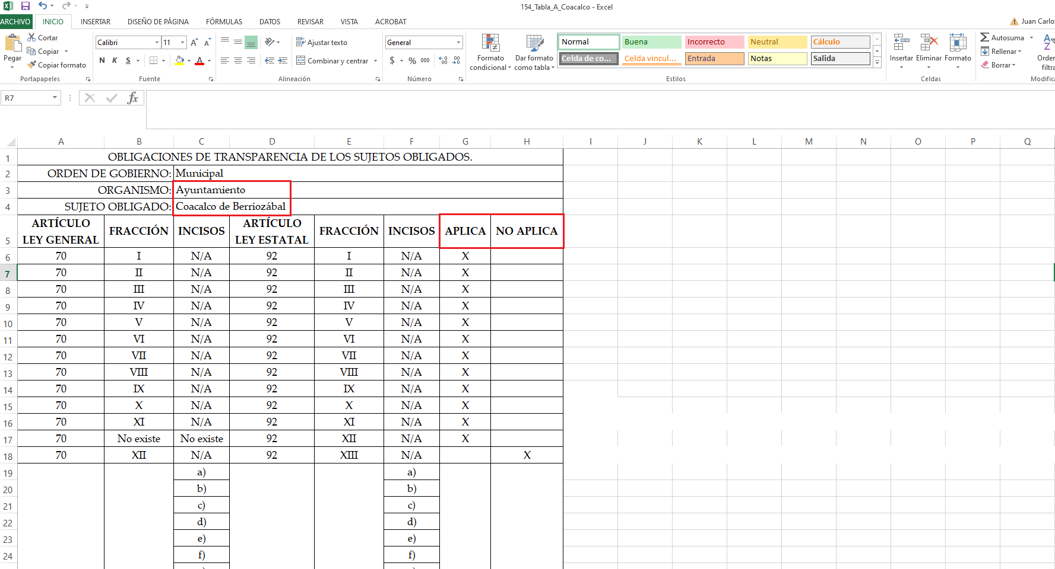
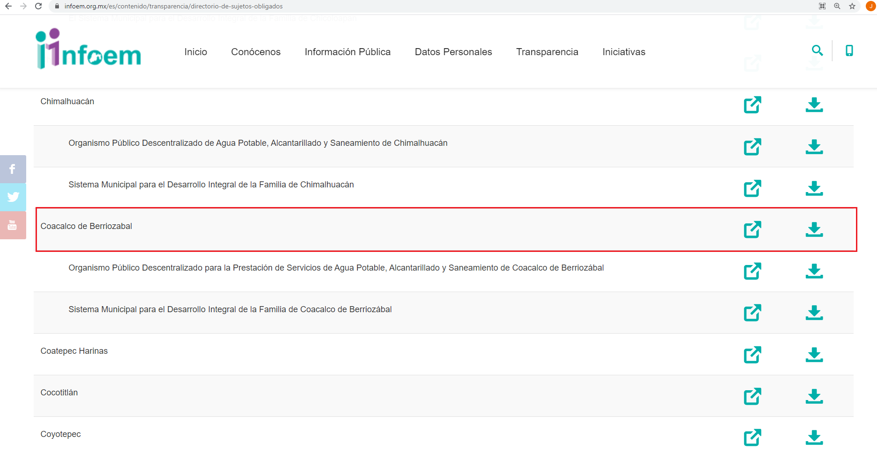

En atención a lo descrito, se arriba a la conclusión de que la información requerida es susceptible de ser generada, poseída y administrada por El Sujeto Obligado, insistiendo en que está estriba dentro de las fronteras conceptuales del alcance público y el interés general al ser información susceptible de ser publicada oficiosamente en el portal IPOMEX del Sujeto Obligado.
Aunado a lo anterior, como se mencionó en el antecedente segundo, en fecha veintiocho de enero de dos mil veintiuno, El Sujeto Obligado dio respuesta a la solicitud de información formulada por el particular, adjuntando para tal efecto lo siguiente:
- “respuesta 276 2020.pdf”: Oficio DdE/001/2021 signado por el Director de Educación y dirigido a la Titular de la Unidad de Transparencia y Protección de Datos Personales, en lo medular refiere que la dirección a su cargo no tiene bajo sus funciones programas de becas, luego entonces, en sus archivos no obra información relacionada con la solicitud de información 00276/COACALCO/IP/2020; de fecha siete de enero de dos mil veintiuno.
- “RESPUESTA 0276.docx”: Oficio UT/IVA/41/2021 signado por el Titular de la Unidad de Transparencia y Protección de Datos Personales y dirigido al particular, en términos generales manifiesta que la solicitud de información 00276/COACALCO/IP/2020 fue turnada a las Direcciones de Educación y Bienestar Social, por otra parte, resulta de nuestro interés el siguiente extracto:
“La Dirección de Bienestar Social cuenta con un programa de becas llamado “Beca Felipe Berriozábal”, el cual esta activo, son becas asignadas solo para escuelas privadas con las que tenemos convenios de colaboración, actualmente son alrededor de 50 instituciones privadas con las que se cuenta activo dicho convenio el trámite se puede realizar de manera presencial en las oficinas de la dirección de bienestar social” [Sic]
Así las cosas, hasta aquí lo expuesto, resulta inconcuso que El Sujeto Obligado satisfizo de manera parcial el derecho de acceso a la información pública ejercido por El Recurrente, al colmar el requerimiento identificado con el numeral 1, luego entonces, se tiene por actualizada la hipótesis normativa prevista en el artículo 179, fracción V de la Ley de Transparencia y Acceso a la Información Pública del Estado de México y Municipios, cuyo contenido literal es el siguiente:
“Artículo 179. El recurso de revisión es un medio de protección que la Ley otorga a los particulares, para hacer valer su derecho de acceso a la información pública, y procederá en contra de las siguientes causas:
(…)
V. La entrega de información incompleta;
(…)” [Sic]

Inconforme con la respuesta rendida por El Sujeto Obligado, El Recurrente interpuso recurso de revisión en fecha once de febrero, admitiéndose el diecisiete de febrero, ambos de dos mil veintiuno. Señalando como razones o motivos de inconformidad:
“Me niegan la información a pesar de que si cuentan con atribuciones al respecto, solo me dicen que no, Además no acreditan búsqueda exhaustiva y razonable de la información solicitada.” [Sic]

Por otra parte, como fue mencionado en el antecedente quinto, mediante el informe justificado rendido por El Sujeto Obligado esta ponencia resolutora se allegó de lo siguiente:
- “INFORME JUSTIFICADO.docx”: Oficio UT/IVA/0137/2021 signado por el Titular de la Unidad de Transparencia y Protección de Datos Personales y dirigido a la Comisionada Ponente, en términos generales resultan de nuestro interés las siguientes ideas medulares:
- Que la Dirección de Educación no tiene la función de coordinar programas de becas.
- En contraste, el Programa de Becas impulsado por la Dirección de Bienestar Social vigente en los ejercicios 2020 y 2021 se denomina “Beca Felipe Berriozábal”.
- Que dicho programa tiene carácter permanente, es decir, no está sujeto a convocatoria alguna, por otra parte, las becas son asignadas a estudiantes de escuelas privadas, con las que se han celebrado convenios de colaboración.
- Finalmente, el apoyo se tramita de forma presencial, realizando un pre-registro en la dirección electrónica: https://coacalco.gob.mx/beca-felipe-berriozabal/ , concluyendo dicho registro de forma presencial ante la Dirección de Desarrollo Social.
Resulta de nuestro interés la siguiente imagen ilustrativa:

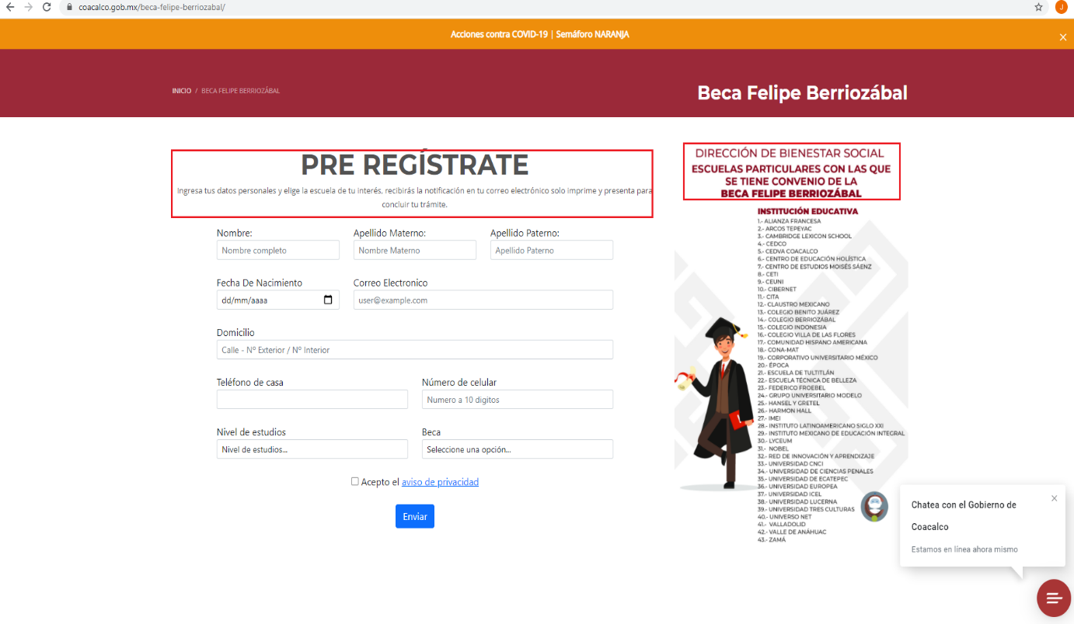
Consecuentemente, con base en la respuesta primigenia y el informe justificado se tiene por colmado el derecho de acceso a la información pública. Por lo que hace a las causas de sobreseimiento contenidas en el artículo 192 de la Ley de Transparencia y Acceso a la Información Pública del Estado de México y Municipios, es oportuno señalar que estos requisitos privilegian la existencia de elementos de fondo, tales como el desistimiento o fallecimiento del Recurrente o que el Sujeto Obligado modifique el acto; de ahí que la actualización de alguno de éstos trae como consecuencia que el medio de impugnación se concluya sin que se analice el objeto de estudio planteado, es decir se sobresea.
Por otra parte, la doctrina del sobreseimiento provoca que un procedimiento se suspenda o se resuelva en definitiva sin que se entre al estudio de los agravios o motivos de inconformidad. Este mismo criterio es compartido por el más alto tribunal del país en múltiples jurisprudencias, por lo que a continuación se agrega una de ellas que sirve como orientador en esta resolución:
“SOBRESEIMIENTO EN EL JUICIO DE AMPARO DIRECTO. IMPIDE EL ESTUDIO DE LAS VIOLACIONES PROCESALES PLANTEADAS EN LOS CONCEPTOS DE VIOLACIÓN.
El sobreseimiento en el juicio de amparo directo provoca la terminación de la controversia planteada por el quejoso en la demanda de amparo provoca la terminación de la controversia planteada por el quejoso en la demanda de amparo, sin hacer un pronunciamiento de fondo sobre la legalidad o ilegalidad de la sentencia reclamada. Por consiguiente, si al sobreseerse en el juicio de amparo no se pueden estudiar los planteamientos que se hacen valer en contra del fallo reclamado, tampoco se deben analizar las violaciones procesales propuestas en los conceptos de violación, dado que, la principal consecuencia del sobreseimiento es poner fin al juicio de amparo sin resolver la controversia en sus méritos.
SÉPTIMO TRIBUNAL COLEGIADO EN MATERIA CIVIL DEL PRIMER CIRCUITO.
Amparo directo 699/2008. Mariana Leticia González Steele. 13 de noviembre de 2008. Unanimidad de votos. Ponente: Sara Judith Montalvo Trejo. Secretario: Arnulfo Mateos García.” [Sic]

De este modo, se puede deducir que en las resoluciones dictadas por el Pleno de este Instituto, en las que se decreta el sobreseimiento de un recurso de revisión por la actualización de alguno de los supuestos jurídicos contemplados en el artículo 192 de la Ley de Transparencia y Acceso a la Información Pública del Estado de México y Municipios, nos encontramos ante un sobreseimiento definitivo toda vez que pone fin al procedimiento sin entrar al estudio de fondo del mismo.
Para los efectos de esta resolución, resulta oportuno precisar los alcances jurídicos de la fracción III de la disposición legal transcrita. Así, procede el sobreseimiento del recurso de revisión cuando el Sujeto Obligado:
- Modifique el acto impugnado: Se actualiza cuando el Sujeto Obligado después de haber otorgado una respuesta y hasta antes de dictada la resolución del recurso de revisión, emite una diversa en la que subsane las deficiencias que hubiere tenido.

Las consecuencias jurídicas de esta modificación es que el recurso de revisión interpuesto quede sin efectos o sin materia y se procure la debida tutela del Derecho de Acceso a la Información Pública. Un acto impugnado queda sin efectos, cuando aun existiendo jurídicamente, no genera consecuencia legal alguna; queda sin materia, cuando ha sido satisfecha la pretensión del particular, ya sea porque se hizo la entrega de la información solicitada o porque se completó la misma.
En este tenor, se advierte que El Sujeto Obligado con la información enviada a este Órgano Garante, modifica el acto que le dio origen al recurso de revisión, por lo que trae como consecuencia que el mismo quede sin materia, actualizándose de este modo, la hipótesis jurídica contenida en la fracción III del artículo 192.
De este modo, cuando El Sujeto Obligado, antes de que se dicte resolución definitiva, entrega la información solicitada o completa la respuesta que en un momento fue incompleta o no correspondió con lo solicitado; el recurso de revisión que al efecto se haya interpuesto queda sin materia lo que imposibilita el estudio de fondo de la litis planteada, debido a que la afectación en su esfera de derechos fue restituida por la propia autoridad que emitió el acto de impugnación.
Por lo tanto, para que se actualice el sobreseimiento de un recurso de revisión, El Sujeto Obligado puede entregar o completar la información al momento de rendir su informe de justificación dentro de los siete días previstos para manifestar lo que a su derecho convenga.
En mérito de lo expuesto en líneas anteriores, resultan fundados los motivos de inconformidad que arguye El Recurrente en su medio de impugnación que fue materia de estudio, por ello con fundamento en el artículo 186 fracción I, en concordancia con el 192 fracción III de la Ley de Transparencia y Acceso a la Información Pública del Estado de México y Municipios, se SOBRESEE el recurso de revisión 00315/INFOEM/IP/RR/2021, que ha sido materia del presente fallo.
Por lo antes expuesto y fundado es de resolverse y;

SE RESUELVE
PRIMERO. Se SOBRESEE el recurso de revisión número 00315/INFOEM/IP/RR/2021, porque al modificar la respuesta el recurso de revisión quedó sin materia en términos del Considerando CUARTO de la presente resolución.

SEGUNDO. Notifíquese vía SAIMEX la presente resolución al Titular de la Unidad de Transparencia del SUJETO OBLIGADO.

TERCERO. NOTIFÍQUESE al RECURRENTE la presente resolución vía SAIMEX, y hágase de su conocimiento que en caso de que considere que le cause algún perjuicio, podrá promover el Juicio de Amparo en los términos de las leyes aplicables, de acuerdo a lo estipulado por el artículo 196, de la Ley de Transparencia y Acceso a la Información Pública del Estado de México y Municipios.

ASÍ LO RESUELVE, POR UNANIMIDAD DE VOTOS, EL PLENO DEL INSTITUTO DE TRANSPARENCIA, ACCESO A LA INFORMACIÓN PÚBLICA Y PROTECCIÓN DE DATOS PERSONALES DEL ESTADO DE MÉXICO Y MUNICIPIOS, CONFORMADO POR LOS COMISIONADOS ZULEMA MARTÍNEZ SÁNCHEZ, EVA ABAID YAPUR, JOSÉ GUADALUPE LUNA HERNÁNDEZ, JAVIER MARTÍNEZ CRUZ Y LUIS GUSTAVO PARRA NORIEGA, EN LA DÉCIMA SESIÓN ORDINARIA CELEBRADA EL VEINTICUATRO DE MARZO DE DOS MIL VEINTIUNO, ANTE EL SECRETARIO TÉCNICO DEL PLENO, ALEXIS TAPIA RAMÍREZ.

OSAM/JCMA

IMPROCEDENCIA Y SOBRESEIMIENTO EN EL JUICIO DE AMPARO. LAS CAUSAS PREVISTAS EN LOS ARTÍCULOS 73 Y 74 DE LA LEY DE LA MATERIA, RESPECTIVAMENTE, NO SON INCOMPATIBLES CON EL ARTÍCULO 25.1 DE LA CONVENCIÓN AMERICANA SOBRE DERECHOS HUMANOS. Del examen de compatibilidad de los artículos 73 y 74 de la Ley de Amparo con el artículo 25.1 de la Convención Americana sobre Derechos Humanos no se advierte que el derecho interno desatienda los estándares que pretenden proteger los derechos humanos en dicho tratado, por regular causas de improcedencia y sobreseimiento que impiden abordar el estudio de fondo del asunto en el juicio de amparo, en virtud de que el propósito de condicionar el acceso a los tribunales para evitar un sobrecargo de casos sin mérito, es en sí legítimo, por lo que esa compatibilidad, en cuanto a los requisitos para la admisibilidad de los recursos dependerá, en principio, de los siguientes criterios: no pueden ser irracionales ni de tal naturaleza que despojen al derecho de su esencia, ni discriminatorios y, en el caso, la razonabilidad de esas causas se justifica por la viabilidad de que una eventual sentencia concesoria tenga un ámbito de protección concreto y no entre en conflicto con el orden jurídico, no son de tal naturaleza que despojen al derecho de su esencia ni tampoco son discriminatorias, pues no existe alguna condicionante para su aplicabilidad, en función de cuestiones personales o particulares del quejoso. Por tanto, las indicadas causas de improcedencia y sobreseimiento no son incompatibles con el citado precepto 25.1, pues no impiden decidir sencilla, rápida y efectivamente sobre los derechos fundamentales reclamados como violados dentro del juicio de garantías.

